L'apprentissage par l'outil chez l'enfant
----------------------------------------------------------------
Dufossé Mart1
possible problématique : comment mettre à profit le design pour imaginer des outils d'apprentissage chez l'enfant ?
On remarque qu’à l’école, de nombreux enfants ont du mal à apprendre les cours enseignés, qu’il s’agisse des maths ou encore du français. Ils sont cependant loin de ne pas être en capacité de comprendre, mais peut être plus que les méthodes d’apprentissage dites «classiques» ne sont pas adaptées à eux.
Mon souhait est de réaliser mon mémoire sur l’apprentissage chez l’enfant de 5-6 ans et plus particulièrement par l’outil, la manipulation d’objet et de réfléchir à différents outils d’apprentissage par la manipulation.
Avant d’arriver sur cette thématique plus précise, mon souhait de départ était de travailler sur un thème en lien avec l’enfant, car il s’agit là d’un sujet qui m’intéresse et pour lequel j’exerce une grande curiosité. La difficulté principale que j’ai rencontrée est la variété du sujet. Certes, je souhaite parler de l’enfance, mais de quoi ? En effet le sujet est très diversifié et encore beaucoup trop large. Ainsi, dans mes recherches, j’ai essayé de me placer dans la situation de l’enfant. L’âge que je trouve le plus intéressant à l’école est la tranche d’âge de 5/6ans. L’âge où l’enfant apprend l’écriture et commence à bien s’exprimer. J’ai ainsi pensé que la première étape de mon projet, pour ne serait-ce le recentrer était de pratiquer des recherches, surtout des recherches plastiques. Alors à ce moment-là, le thème pourrait commencer à décanter. Le thème pourrait se recentrer sur le merveilleux chez l’enfant ou encore l’apprentissage. Le projet pourrait également être centré sur le graphisme à l’école ou encore l’enfant dans le quartier...ect.

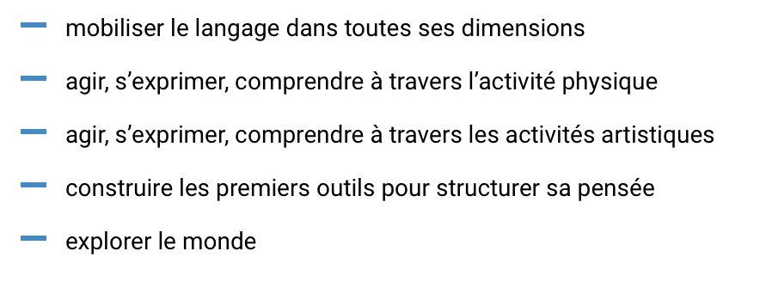

Projets

Bibliographie
Le geste et la parole-I. La technique et le langage André Leroi-Gourhan 18 Novembre 1964
Le geste et la parole-II. La mémoire et les rythmes André Leroi-Gourhan 3 Février 1965
Tout se joue avant 6 ans. Dr Fitzhugh Dodson 1972
Expérience et projet : la pensée de Dewey traduite en action pédagogique Marc Boutet
John Dewey, une pédagogie de l'expérience Emmanuelle Rozier
à finir
Démocratie et éducation: suivi de Expérience et Éducation sortie John DEWEY 1916
L’art comme expérience John DEWEY 1934
Les lectures : https://docs.google.com/document/d/1FSU-4e6Cr7dZA0pIOx7e18ngoXiwJtAPzBYrote_7X8/edit
Drive : https://drive.google.com/drive/u/0/folders/1wqQdUploziCEPW7PaEsyQUWdwGxoIRZS
Lien vers le karma: http://www.tonerkebab.fr/wiki/doku.php?id=wiki:karma:dufosse-martin:dufosse-martin
Site personnel: https://www.instagram.com/mart1.pdf/
Portfolio : https://drive.google.com/file/d/1oBZmVURYk3SitHE51CJS_2A1iTbZQLr2/view?usp=sharing
…

